Отчёт по лабораторной работе №2
Управление пользователями и группами
Лабси Мохаммед
Содержание

1 Цель работы
Получить представление о работе с учётными записями пользователей и группами пользователей в операционной системе типа Linux.

2 Ход выполнения

2.1 Переключение учётных записей пользователей
- Выполнен вход в систему под обычным пользователем mlabsi.
Для определения текущей учётной записи использована команда whoami, которая вывела имя активного пользователя.
Команда id отобразила расширенную информацию:
  - uid=1000 — идентификатор пользователя mlabsi;
  - gid=1000 — основной идентификатор группы;
  - groups=1000(m labsi), 10(wheel) — список групп, в которые входит пользователь;
  - поле context отражает текущий SELinux-контекст процесса.
- 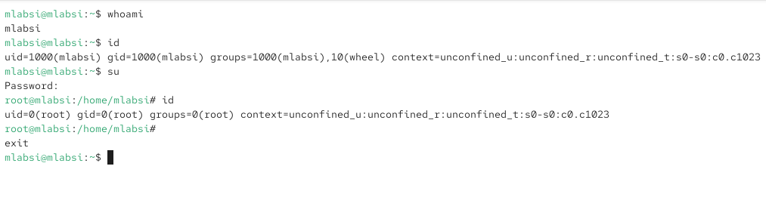
- Рис. 1: Определение текущего пользователя и его идентификаторов
- Для получения прав суперпользователя использована команда su.
После ввода пароля пользователя root был открыт сеанс суперпользователя.
Повторный вызов команды id показал:
  - uid=0, gid=0 — пользователь и группа root;
  - отсутствие дополнительных групп, что характерно для суперпользователя.
- Рис. 2: Переключение к пользователю root и проверка идентификаторов
- Возврат к учётной записи обычного пользователя выполнен с помощью команды exit, что завершило сеанс root.

2.2 Просмотр и анализ файла sudoers
- Файл /etc/sudoers открыт в безопасном режиме с помощью команды sudo -i visudo.
Использование visudo необходимо, так как утилита выполняет проверку синтаксиса перед сохранением файла.
Это предотвращает ошибки конфигурации, которые могут полностью заблокировать возможность использования sudo при редактировании файла обычным текстовым редактором.
- 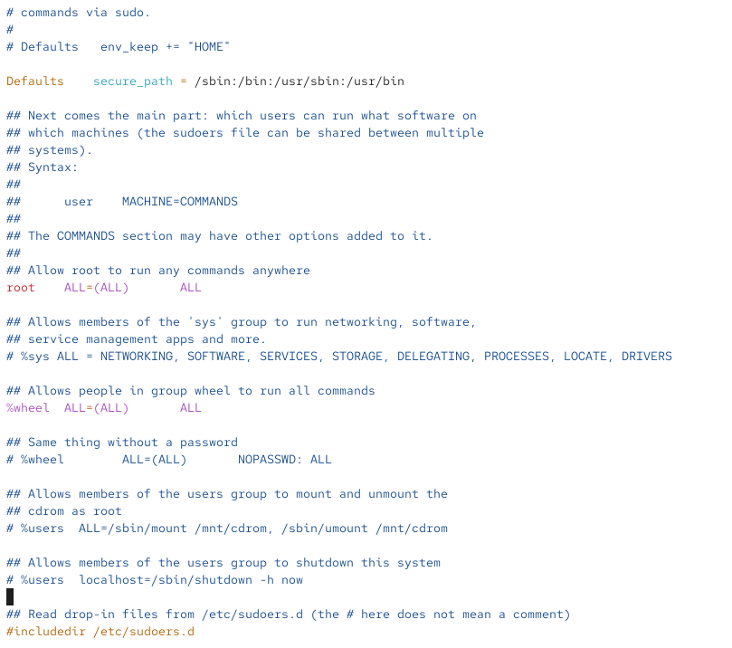
- Рис. 3: Просмотр файла /etc/sudoers с помощью visudo
- В файле /etc/sudoers обнаружена строка
%wheel ALL=(ALL) ALL.
Она означает, что все пользователи, входящие в группу wheel, имеют право выполнять любые команды с повышенными привилегиями через sudo.
Группа wheel используется для централизованного управления доступом к административным операциям.

2.3 Создание и настройка пользователей
- Под пользователем mlabsi создан пользователь alice, включённый в группу wheel, командой
sudo -i useradd -G wheel alice.
Проверка через id alice подтвердила наличие пользователя в группе wheel.
- Для пользователя alice установлен пароль командой sudo -i passwd alice.
- Выполнено переключение на учётную запись alice с помощью su alice.
- Под пользователем alice создан пользователь bob командой sudo useradd bob.
После ввода пароля выполнена установка пароля пользователя bob командой sudo passwd bob.
Команда id bob показала, что пользователь bob входит только в свою основную группу.
- 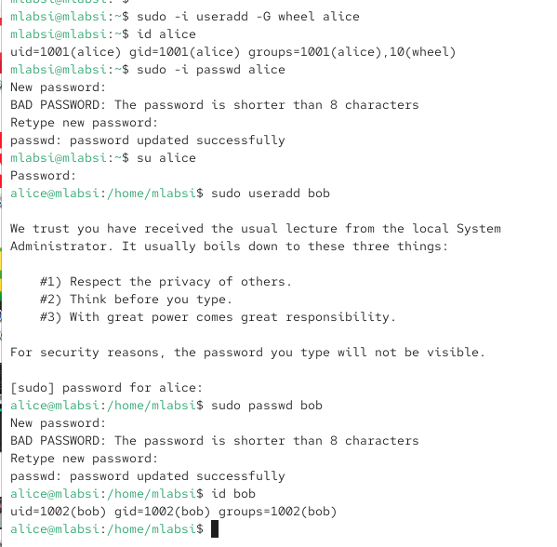
- Рис. 4: Создание пользователей alice и bob и проверка их групп

2.4 Настройка параметров создания пользователей
- Выполнен вход под пользователем root и открыт файл /etc/login.defs для редактирования.
Установлены параметры:
  - CREATE_HOME yes — автоматическое создание домашнего каталога пользователя;
  - USERGROUPS_ENAB no — отключено создание персональной группы с именем пользователя, вместо этого используется группа users.
- 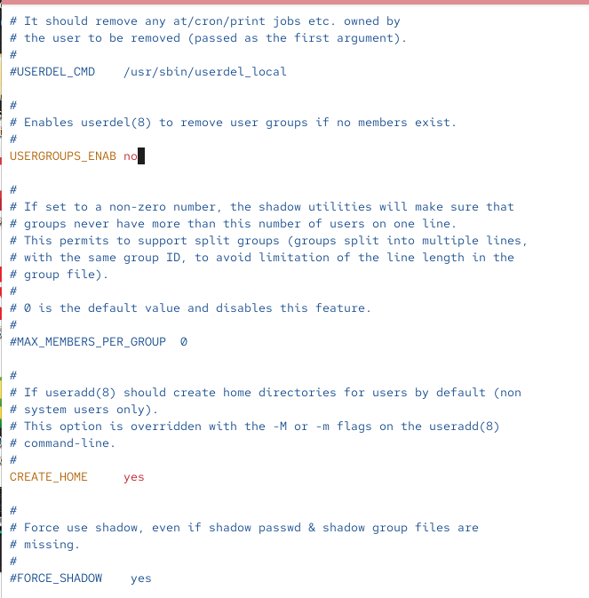
- Рис. 5: Редактирование файла /etc/login.defs
- В каталоге /etc/skel созданы каталоги Pictures и Documents, которые будут автоматически добавляться в домашние каталоги новых пользователей.
Также в файл .bashrc добавлена строка export EDITOR=/usr/bin/vim, задающая текстовый редактор по умолчанию.
- 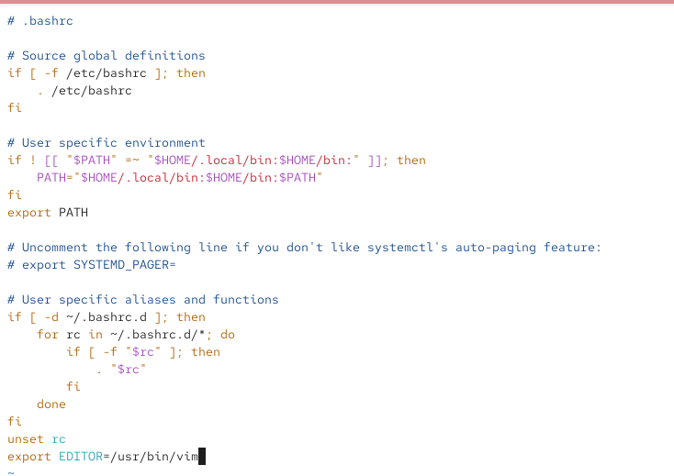
- Рис. 6: Настройка содержимого каталога /etc/skel и файла .bashrc

2.5 Создание пользователя carol и анализ его параметров
- Под пользователем alice создан пользователь carol командой sudo -i useradd carol и установлен пароль.
- Выполнено переключение на пользователя carol.
Команда id показала, что основной группой пользователя является users (gid=100).
Просмотр содержимого домашнего каталога подтвердил наличие каталогов Pictures и Documents, созданных на основе /etc/skel.
- 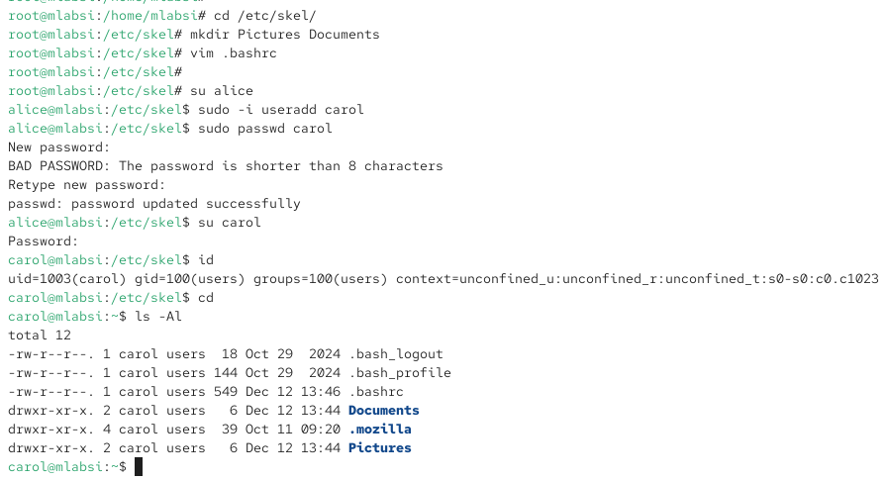
- Рис. 7: Проверка параметров пользователя carol и его домашнего каталога
- Под пользователем alice выполнен просмотр строки пользователя carol в файле /etc/shadow.
Запись содержит:
  - хэш пароля;
  - дату последнего изменения пароля;
  - параметры минимального и максимального срока действия пароля.
- Изменены параметры срока действия пароля пользователя carol командой
sudo passwd -n 30 -w 3 -x 90 carol.
Повторная проверка файла /etc/shadow подтвердила изменение значений.
- 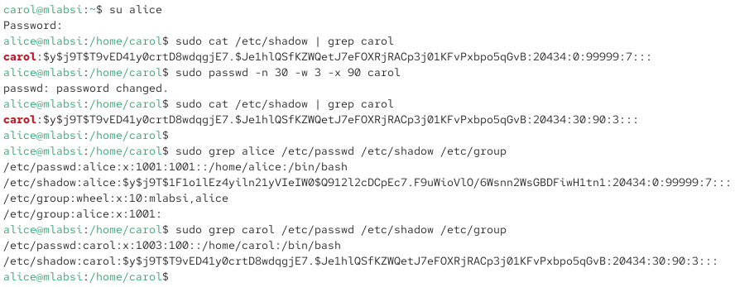
- Рис. 8: Изменение и проверка параметров пароля пользователя carol
- Проверено наличие идентификаторов пользователей alice и carol в файлах /etc/passwd, /etc/shadow и /etc/group.
Пользователь alice присутствует во всех трёх файлах, тогда как пользователь carol отсутствует в файле /etc/group как отдельная группа, что соответствует заданным настройкам.

2.6 Работа с группами
- Под пользователем alice созданы группы main и third с помощью groupadd.
- Пользователи alice и bob добавлены в группу main, пользователь carol — в группу third с использованием команды usermod -aG.
- Проверка через id показала:
  - пользователь alice состоит в группах alice, wheel и main;
  - пользователь bob состоит в группах bob и main;
  - пользователь carol имеет основную группу users и вторичную группу third.
- 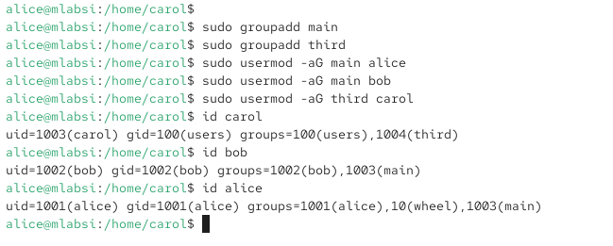
- Рис. 9: Проверка групп пользователей alice, bob и carol

2.7 Проверка прав доступа к каталогам
- Под пользователем root созданы каталоги /data/main и /data/third.
Для них назначены соответствующие группы и права доступа 770, что разрешает доступ только владельцу и членам группы.
- При входе под пользователем bob подтвержден доступ к каталогу /data/main и невозможность доступа к /data/third, что демонстрирует корректную настройку прав на основе групп.
- 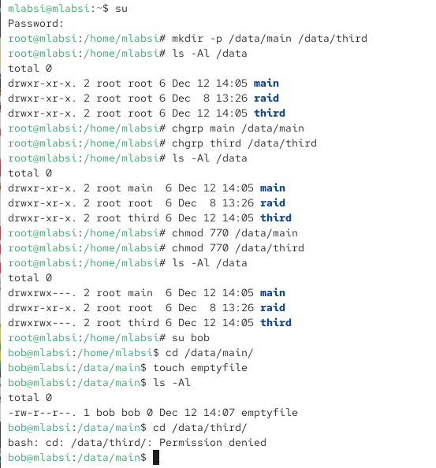
- Рис. 10: Проверка прав доступа пользователей к каталогам

2.8 Контрольные вопросы
- При помощи каких команд можно получить информацию о номере (идентификаторе), назначенном пользователю Linux, и о группах, в которые он включён?
Для получения информации об идентификаторе пользователя и его группах используются команды id, whoami и groups.
Команда id выводит UID пользователя, его основной GID и список всех дополнительных групп.
Команда whoami отображает имя текущего пользователя, а groups показывает перечень групп, в которые он входит.
- Какой UID имеет пользователь root? При помощи какой команды можно узнать UID пользователя? Приведите примеры.
Пользователь root имеет идентификатор UID = 0.
Узнать UID пользователя можно с помощью команды id, например: id root или id alice.
В выводе команды значение uid=0 однозначно указывает на суперпользователя.
- В чём состоит различие между командами su и sudo?
Команда su выполняет переключение на другую учётную запись (чаще всего на root) и требует ввода пароля целевого пользователя.
Команда sudo позволяет выполнять отдельные команды с повышенными привилегиями от имени root или другого пользователя, используя пароль текущего пользователя и в соответствии с настройками безопасности.
- В каком конфигурационном файле определяются параметры sudo?
Основные параметры и правила использования sudo задаются в конфигурационном файле /etc/sudoers, а также в дополнительных файлах каталога /etc/sudoers.d/.
- Какую команду следует использовать для безопасного изменения конфигурации sudo?
Для безопасного редактирования конфигурации sudo используется команда visudo.
Она выполняет проверку синтаксиса файла перед сохранением и предотвращает появление ошибок, которые могут заблокировать использование sudo.
- Если вы хотите предоставить пользователю доступ ко всем командам администрирования системы через sudo, членом какой группы он должен быть?
Пользователь должен входить в группу wheel, так как строка
%wheel ALL=(ALL) ALL
в файле /etc/sudoers разрешает всем членам этой группы выполнять любые команды с использованием sudo.
- Какие файлы и каталоги используются для определения параметров, применяемых при создании учётных записей пользователей? Приведите примеры настроек.
Основные параметры создания пользователей определяются в файле /etc/login.defs, например CREATE_HOME и USERGROUPS_ENAB.
Каталог /etc/skel содержит шаблонные файлы и каталоги, которые автоматически копируются в домашний каталог нового пользователя, такие как .bashrc, Pictures и Documents.
- Где хранится информация о первичной и дополнительных группах пользователей Linux? Приведите пояснение для пользователя alice.
Информация о пользователях хранится в файле /etc/passwd, а сведения о группах — в файле /etc/group.
Для пользователя alice в файле /etc/passwd указана его основная группа, а в файле /etc/group перечислены дополнительные группы, такие как wheel и main, в которых он состоит.
- Какие команды можно использовать для изменения информации о пароле пользователя (например, срока его действия)?
Для изменения параметров пароля используется команда passwd с дополнительными ключами, например -n, -w и -x.
Также для просмотра и изменения информации о сроке действия пароля может применяться команда chage.
- Какую команду следует использовать для прямого изменения информации в файле /etc/group и почему?
Для безопасного изменения файла /etc/group используется команда vigr.
Она блокирует файл на время редактирования и выполняет проверку корректности формата, что предотвращает повреждение системной конфигурации.

3 Заключение
В ходе лабораторной работы были изучены и отработаны основные приёмы управления учётными записями и группами пользователей в ОС Linux. Выполнено переключение между пользователями, настройка прав суперпользователя с использованием su и sudo, а также анализ конфигурационных файлов /etc/sudoers, /etc/login.defs и /etc/skel. Созданы новые пользователи и группы, настроены параметры паролей и права доступа к каталогам. Полученные результаты подтверждают корректную работу механизмов аутентификации, авторизации и разграничения доступа в системе.

